Отчет и проведении Дня эколят в МДОУ детский сад №3.
25 апреля в нашем учреждении был проведен День эколят. Ранним утром воспитатели подготовились к встрече ребят, разместив изображения эколят в группах. Отвечая на любопытные вопросы детей, Старцева Ю. А(воспитатель ст. гр.) и Легонькова И. А.(воспитатель мл. гр.), интересно рассказывали о роли эколят в охране природы.
Готовясь, к тематическому дню, была проведена предварительная работа: педагоги изучали информацию о движении эколят, собирали наглядный материал, бросовый материал для поделок, провели работу с родителями.
Итогом дня стал мастер-класс для обучающихся старшей группы «Эколята-защитники птиц» и выставка работ родителей младшей группы «Наши друзья эколята за повторное использование материалов».
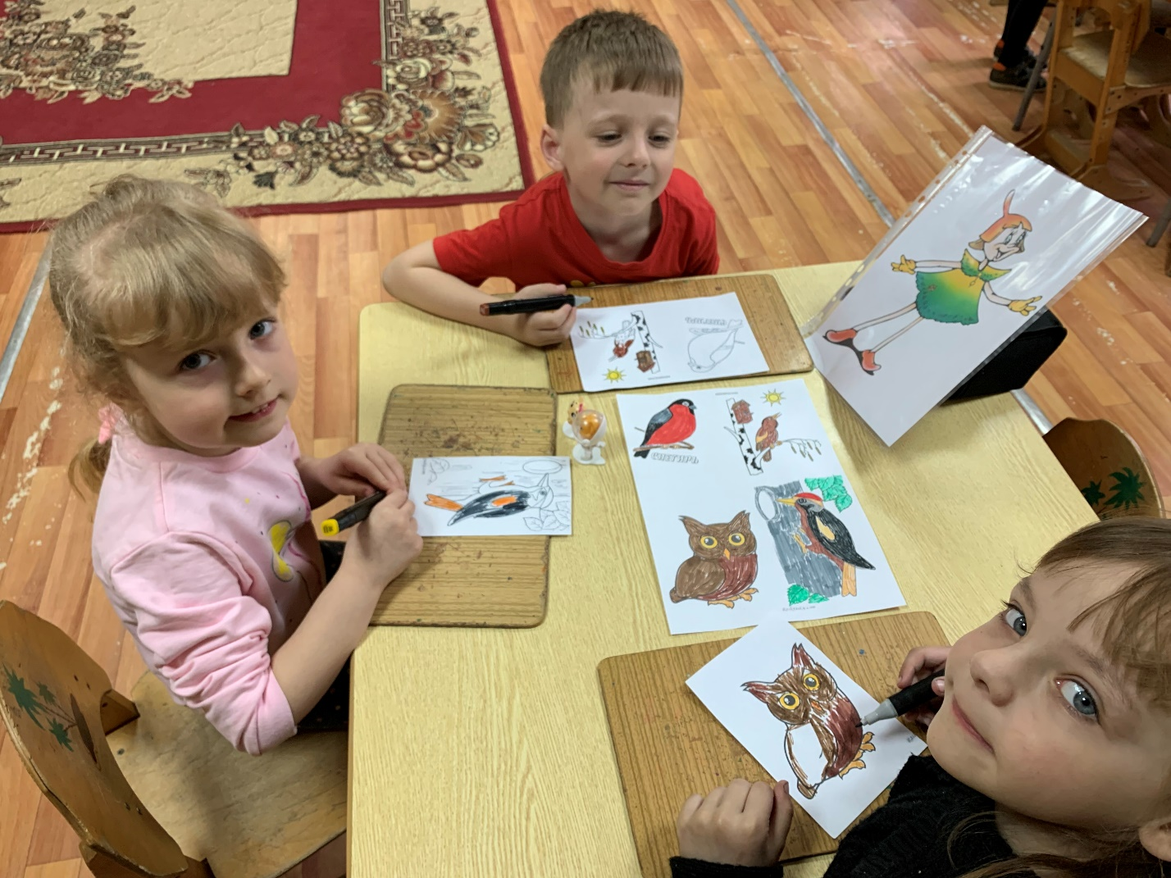
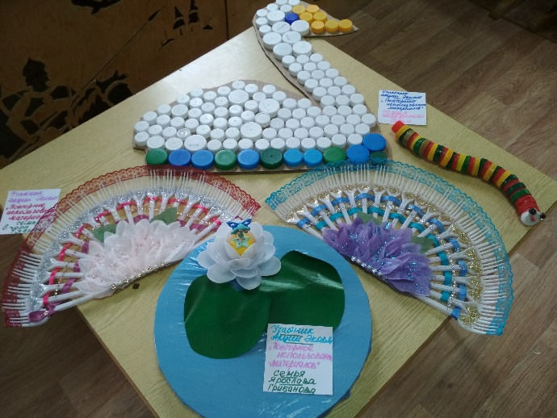
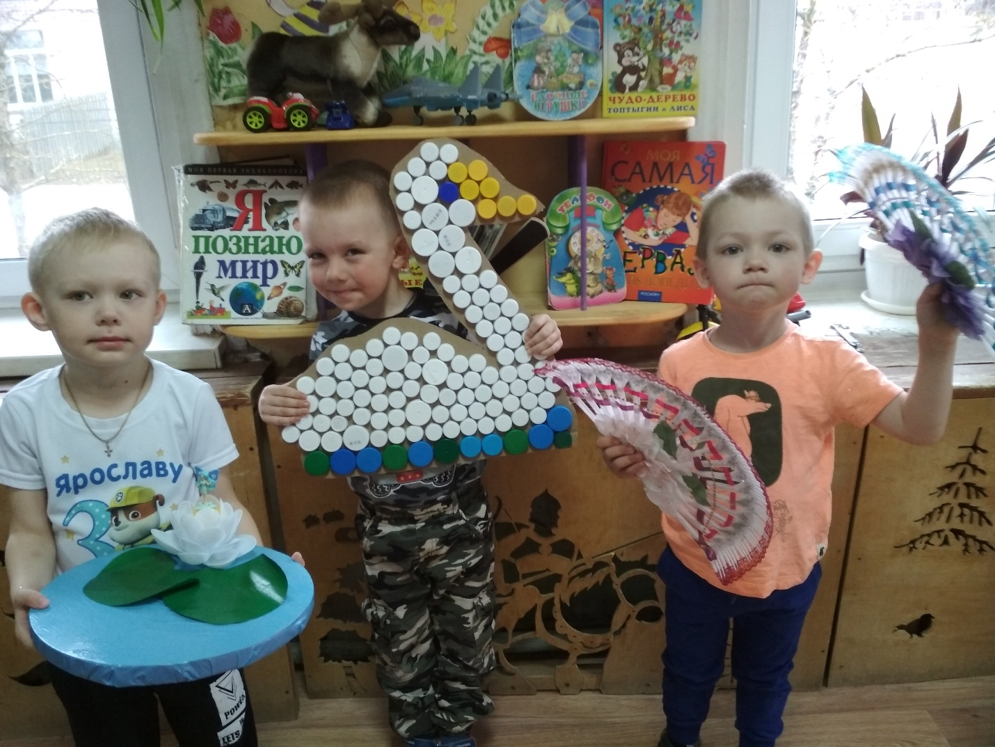
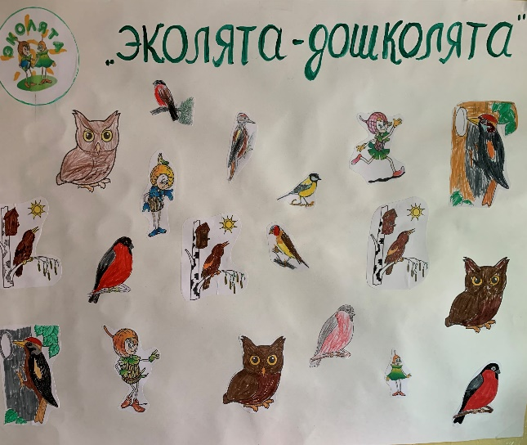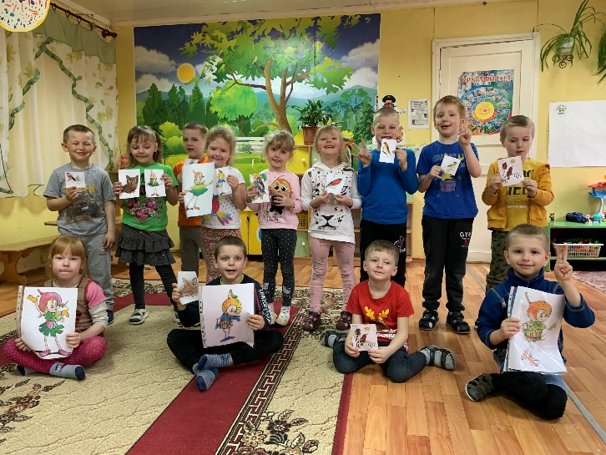
Профилактика бережного отношения к природе, формирование навыков обращения с отходами в детском саду будет продолжено. Педагоги младшей группы продолжают работать с родителями, в планах участие во Всероссийском конкурсе на лучшую поделку из вторичного сырья, а воспитатель старшей группы Овчинникова Н.Н. 26 апреля проведет с ребятами Зеленую акцию в Приморском парке « Очистим парк от пакетов и фантиков».

Отчет составила:заведующий МДОУ детский сад №3 Павлова Е. Н.

